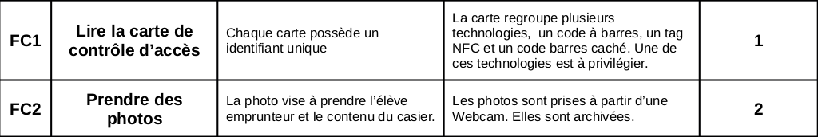
Dossier
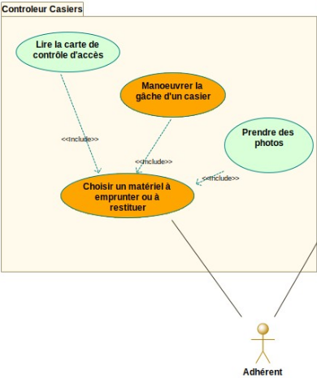
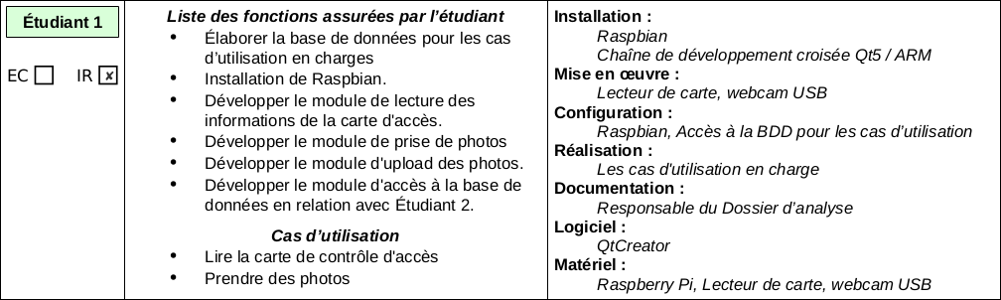
Ma tâche est quand un élève passe sa carte, il puisse être identifié, et savoir si il est en train d’emprunter un objet ou si il peux emprunter. Dès qu’un élève emprunter un objet, il sera pris en photo ainsi que le contenu du casier en cas de « fraude », pour qu’on puisse savoir qui à déposer le mauvais objet ou utiliser une carte qui ne lui appartient pas.

Dès qu’un élève s’identifie, il pourra emprunter ou rendre un objet, quand il veut emprunter un objet l’élève en question sera pris en photo ainsi que le contenu du casier et sera archivé dans une base de données. Quand un élève passera sa carte son nom, son prénom ainsi que son statut d’emprunt d’objet qui est stocké dans la base de données sera afficher sur l’écran.

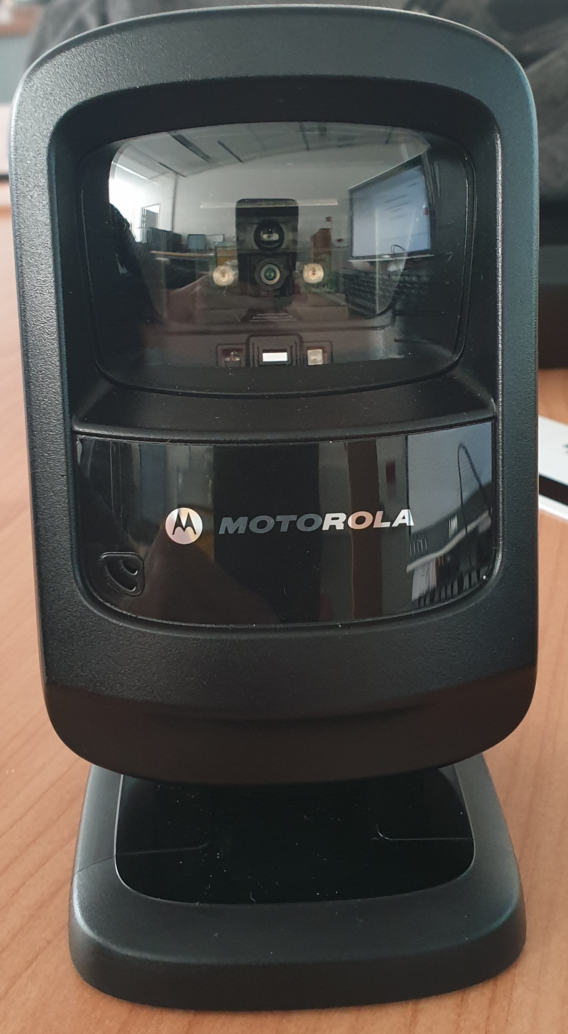
Le lecteur de carte permet d’identifier uniquement les cartes données par la mdl, pour cela on a paramétré en USB CDC host ainsi qu’en format ITF, ces paramètre sont spécifiques à la carte de la mdl.

- USB CDC host : permet le transfert de données via le câble usb qui sera relié du scanner vers la raspberry.

- ITF : signifie « Interleaved 2 of 5 » , qui est un ensemble de chiffres d'encodage de la symbologie de codes à barres à deux largeurs continues.

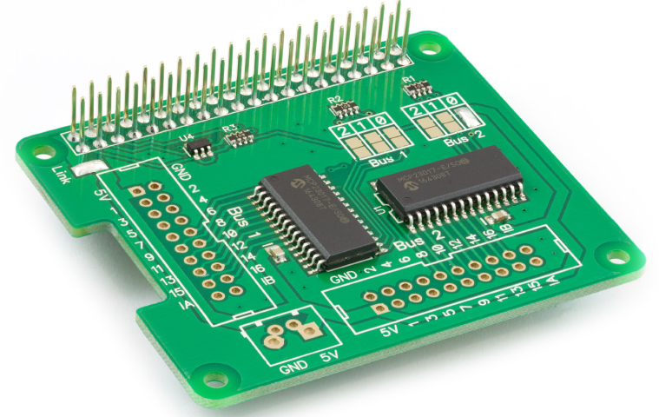
la configuration par défaut, le bus 1 est codé sur l’adresse 0x20 et le bus 2 sur 0x21.

Le bus 1 permettra de recevoir le statut des gâches, si il est ouvert ou fermé.

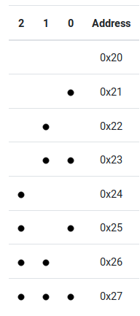
Le bus 2 permettra de commander les gâches afin de les ouvrir.

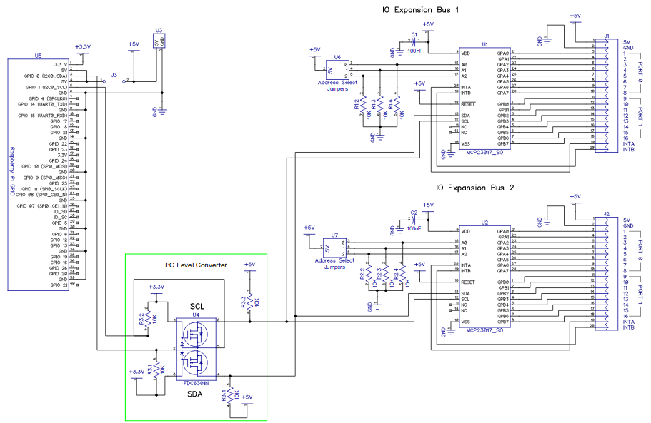
Si on devra utiliser plusieurs carte on devra attribuer une autre adresse à l’autre carte.

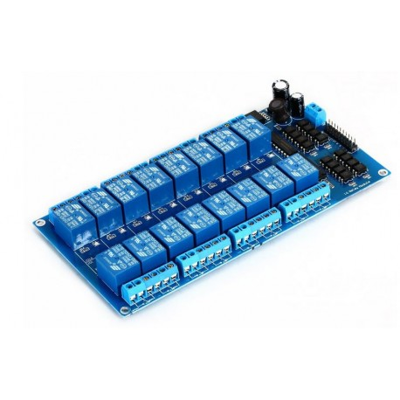
Le relai permettra d’envoyer du 12V à une gâche qui sera associer à un canal, le relai peut aller jusqu’à 16 canaux.

Un canal a besoins de 15 à 20 mA, elle sera contrôlé par la raspberry pi via le bus I2C.

Lire la carte de contrôle d’accès | Référence : FC1 | Étudiant n°1 : Lucas
Pré-condition | Chaque carte possède un identifiant unique, ainsi que plusieurs technologie de lecture comme un code barres, un tag NFC et un code barre caché.  Donc il faut un lecteur de cartes qui puissent lire la carte d’accès.  Le tout doit avoir accès à la base de données.
Scénario nominal | L’étudiant en question passe sa carte sur le lecteur de cartes afin de s’authentifier et de pouvoir emprunter ou de rendre un objet ou de consulter les casiers non emprunter.
Post-condition | Emprunter un objet, rendre un objet ou consulter le statut des casiers.

Prendre des photos | Référence : FC2 | Étudiant n°1 : Lucas
Pré-condition | Avoir une webCam et accès à la basse de données.
Scénario nominal | Dès que l’élève empruntera ou rendra un objet, il sera pris en photo
Post-condition | Les photos seront archivées sur la base de données.

